 | Fachgroßhandel  Hans Reinhold & Sohn | Betriebsanweisung  gem. § 14 GefStoffV |  | Datum:  Seite 1 von 3
 | Arbeitsbereich: | Arbeitsplatz/Tätigkeit: Umgang mit Reinigungsmitteln
 | Gefahrstoffbezeichnung
 |  | Erstes Erzgebirgisches Bohnerwachs fest
 | Gefahren für Mensch und Umwelt
 | 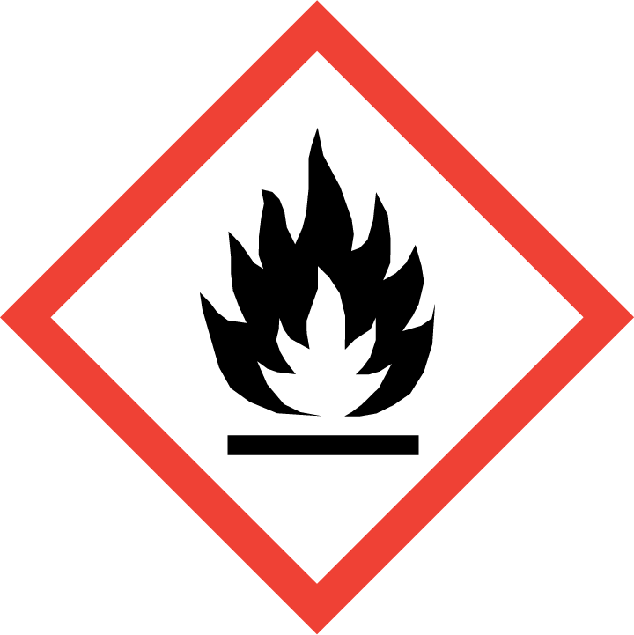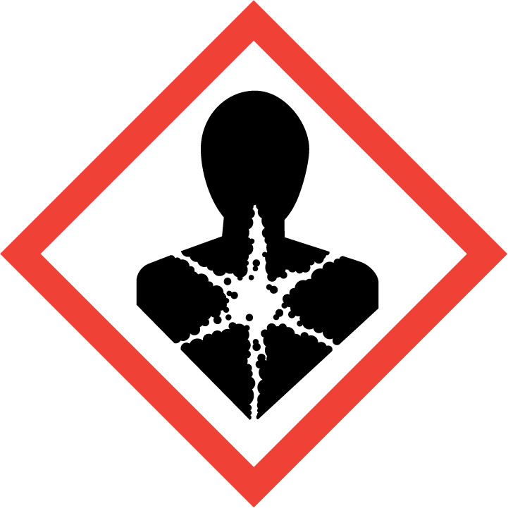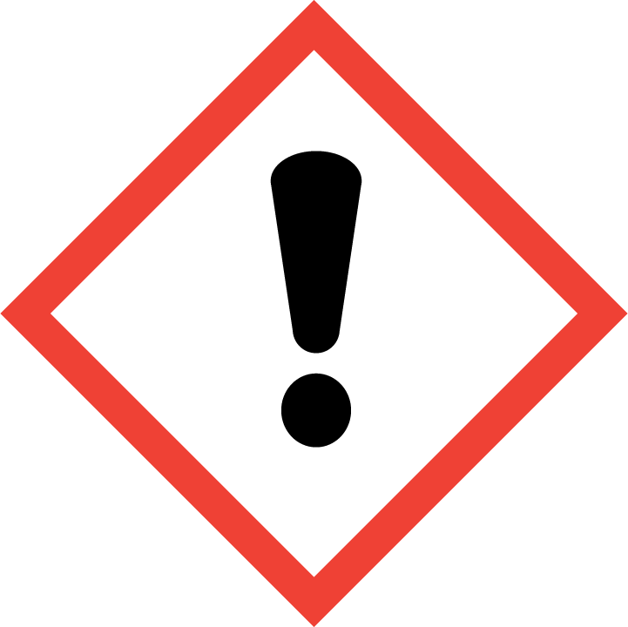 | Gefahren für Mensch  Flüssigkeit und Dampf entzündbar (Flammpunkt 40 – 46 °C). Kann Schläfrigkeit und Benommenheit verursachen. Kann bei Verschlucken und Eindringen in die Atemwege tödlich sein. Wiederholter Kontakt kann zu spröder oder rissiger Haut führen.  Gefahren für Umwelt  Persistenz und Abbaubarkeit: leicht biologisch abbaubar.  Bioakkumulationspotenzial: Bioakkumulation potentiell möglich.  Mobilität im Boden: Keine weiteren relevanten Informationen verfügbar.  Wassergefährdungsklasse 1 (Selbsteinstufung): schwach wassergefährdend.  Nicht unverdünnt bzw. in größeren Mengen in das Grundwasser, in Gewässer oder in die Kanalisation gelangen lassen.
 | Schutzmaßnahmen und Verhaltensregeln
 | 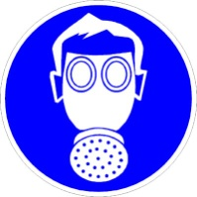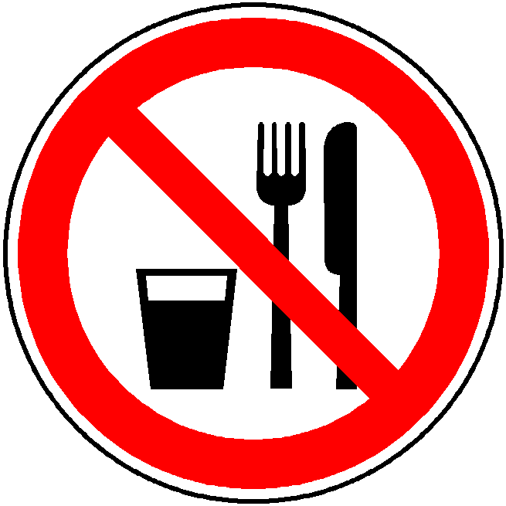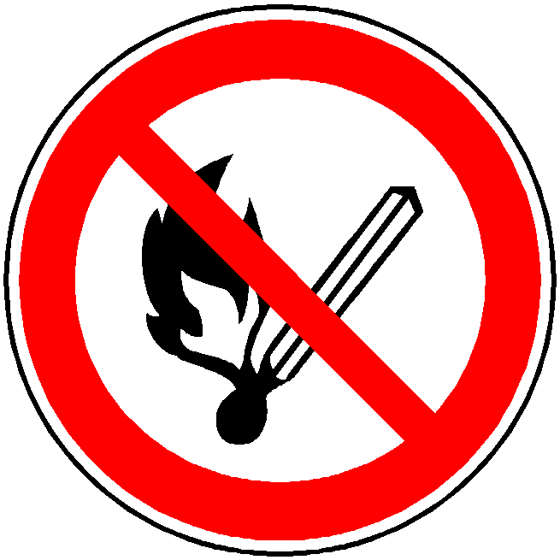 | Technische Schutzmaßnahmen und Verhaltensregeln  Arbeitsstätte: Für gute Lüftung sorgen. Dies kann durch lokale Absaugung oder allgemeine Abluft erreicht werden. Falls dies nicht ausreicht, um die Konzentration unter den MAK-Werten zu halten, ist ein geeigneter Atemschutz zu tragen.  Bestandteile mit arbeitsplatzbezogenen, zu überwachenden Grenzwerten:  AGW: 600 mg/m3 (TRGS 900, Deutschland)  DNEL-Werte Arbeiter:  Langfristige Exposition- systemische Effekte, dermal: 300 mg/kg/d  Kurzzeitige Exposition - systemische Effekte, inhalativ: 1500 mg/m³  Verbraucher:  Langfristige Exposition - systemische Effekte, dermal: 300 mg/kg/d  Langfristige Exposition - systemische Effekte, oral: 300 mg/kg/d  Langfristige Exposition - systemische Effekte, inhalativ: 900 mg/m³  Handhabung: Für gute Raumlüftung sorgen.  Zündquellen fernhalten – Nicht rauchen.  Maßnahmen gegen elektrostatische Aufladungen treffen.  Transport: Gefäße geschlossen halten.  Lagerung Vor starker Sonneneinstrahlung sowie Wärmeeinwirkung schützen.  Kühl lagern. An gut belüftetem Ort lagern.  Persönliche Schutzmaßnahmen und Verhaltensregeln  Atemschutz: Bei kurzzeitiger oder geringer Belastung Atemfiltergerät;  bei intensiver bzw. längerer Exposition umluftunabhängiges Atemschutzgerät verwenden.  Handschutz: Schutzhandschuhe. Das Handschuhmaterial muss undurchlässig und beständig gegen das Produkt / den Stoff / die Zubereitung sein.  Auswahl des Handschuhmaterials unter Beachtung der Durchbruchzeiten, Permeationsraten und der Degradation.  Handschuhmaterial: Nitrilkautschuk  Handschuhe aus PVC, Neoprenkautschuk  Die Auswahl eines geeigneten Handschuhs ist nicht nur vom Material, sondern auch von weiteren Qualitätsmerkmalen abhängig und von Hersteller zu Hersteller unterschiedlich.  Durchdringungszeit des Handschuhmaterials: Die genaue Durchbruchzeit ist beim Schutzhandschuhhersteller zu erfahren und einzuhalten.  Augenschutz: Dichtschließende Schutzbrille  Körperschutz: Lösemittelbeständige Schutzkleidung  Hygienische Schutzmaßnahmen und Verhaltensregeln  Während des Umgangs mit dem Produkt keine Nahrungs- und Genussmittel zu sich nehmen. Keine Nahrungsmittel und Getränke im Arbeits- und Lagerraum aufbewahren. Nach Beendigung der Arbeit und vor den Pausen Hände reinigen und pflegen.
 | Verhalten im Gefahrfall
 | 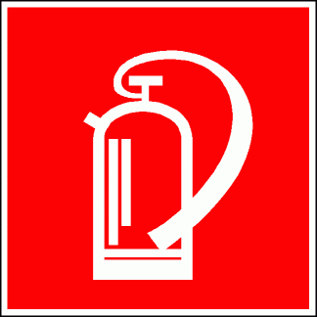 | Maßnahmen zur Brandbekämpfung  Geeignete Löschmittel: CO2, Löschpulver oder Wassersprühstrahl. Größeren Brand mit Wassersprühstrahl oder alkoholbeständigem Schaum bekämpfen.  Ungeeignete Löschmittel: Wasser im Vollstrahl  Bei einem Brand kann freigesetzt werden: Kohlenmonoxid (CO)  Besondere Schutzausrüstung: Vollschutzanzug mit umgebungsluftunabhängigen Atemschutzgerät tragen.  Gefährdete Behälter mit Wassersprühstrahl kühlen.  Maßnahmen nach unbeabsichtigter Freisetzung  Personenbezogene Vorsichtsmaßnahmen, Schutzausrüstungen und in Notfällen anzuwendende Verfahren Schutzausrüstung tragen. Ungeschützte Personen fernhalten.  Umweltschutzmaßnahmen: Nicht in die Kanalisation/Oberflächenwasser/Grundwasser gelangen lassen.  Methoden und Material für Rückhaltung und Reinigung: Mit flüssigkeitsbindendem Material (Sand, Kieselgur, Säurebinder, Universalbinder, Sägemehl) aufnehmen. Kontaminiertes Material als Abfall entsorgen.  Für ausreichende Lüftung sorgen.
 |  | Wichtige Rufnummern:  Feuerwehr: 112  Rettungsleitstelle: 110  Arzt: ………………………….………...  Ersthelfer: ………………………….………...
 | Erste Hilfe
 |  | Einatmen Frischluftzufuhr, bei Beschwerden Arzt aufsuchen  Augenkontakt Augen bei geöffnetem Lidspalt mehrere Minuten mit fließendem Wasser spülen.  Hautkontakt Sofort mit Wasser und Seife abwaschen und gut nachspülen  Verschlucken Kein Erbrechen herbeiführen, sofort Arzthilfe zuziehen.  Hinweise für den Arzt: Verursacht Depressionen des Zentralnervensystems. Möglichkeit zur Entwicklung einer chemischen Pneumonitis.
 | Sachgerechte Entsorgung
 | 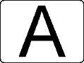 | Entsorgung gemäß den örtlichen behördlichen Vorschriften. Darf nicht zusammen mit Hausmüll entsorgt werden. Nicht in die Kanalisation gelangen lassen.  Ungereinigte Verpackungen: Entsorgung gemäß den behördlichen Vorschriften.
 | Stand:03.06.2019 |  | Unterschrift

